**Отчет**

**об участии в конференции**

**«Большие вызовы для общества, государства, науки»**

14-19 октября 2018 г.

г. Сочи, Парк науки и искусств

Организатор: фонд «Талант и успех»

1. **Содержание выступлений**

14 октября 2018 г.

**Шмелева Е.В.**, представитель организатора, сообщила об инициативах по запуску лабораторий в Сириусе и об особом фокусе на природоподобные технологии.

**Котюков М.М.**, министр науки и высшего образования, вспомнил треугольник Лаврентьева из Новосибирска 60х гг., когда синергия возникает от взаимодействия науки, образования и индустрии. В ходе дальнейшей дискуссии он отметил, что любая монополизация, в том числе в науке и образовании, ошибочна.

**Ковальчук М.В.**, ректор Курчатовского института, отметил, что в XXI веке выиграет тот, кто будет думать. Он предложил задуматься над энергоемкостью цифровой экономики, когда выполнение поискового запроса требует столько же энергии, сколько достаточно, чтобы вскипять электрический чайник. По его мнению, необходимо фокусироваться на стратегических, не тактических приоритетах таких, как атомный проект полвека назад, когда нет представления о том, какие будут конечные продукты. Он подчеркнул, что нужно помнить уроки истории, когда благодаря развитию атомного проекта СССР смог сбалансировать агрессию США, которые сбросили бомбу на Нагасаки для устрашения СССР. В итоге, возникли суперкомпьютеры, чтобы перенести ядерные испытания из реальности в виртуальную сферу. Современная отраслевая экономика построена на основе детализации науки, но есть сквозные технологии, как-то ИТ, нанотехнологии. Он заключил, что только творческие люди имеют будущее.

**Иванов Р.А**, вице-президент компании «Биокад», вспомнил, что дети в фантастических фильмах играют лучше взрослых. Поэтому они развивают направление синтетической биологии, конструирование векторов доставки веществ до нужных генов.

**Аветисян А.И.,** директор ИСП РАН, отметил, что нужно понимать процесс снизу-вверх, т.е. что лежит за приложением, чтобы создавать масштабируемые приложения (global-scaling aps). Он подчеркнул, что «последняя миля» требует сверхинтеллекта. Сегодня, по его мнению, важной целью становится анализ самих программ.

**Боровков А.И.**, проректор СПбПУ, рассказал, как делается акцент на цифровых двойников. Он отметил, что автомобили – «самые умные» устройства сегодня. В машинах премиум-класса содержится до 100 млн строк кода. Он привел сравнение, что в самолете Dreamliner их только 15 млн, в Facebook – 50 млн. По его мнению, особенно необходимо уметь решать уравнения в частных производных, иначе в больших данных можно потеряться из-за «шума».

**Элердова М.А.**, гендиректор ТерраТех, описала их проект «цифровая земля», когда делаются снимки всей поверхности земли со спутника. Нейросети используются для выявления новых домов и карьеров. У них создан цифровой двойник Земли.

**Трошанов Д.С.,** гендиректор ОЦРВ – партнера РЖД, рассказал, что на сети РЖД 1.2 млн вагонов, из которых только 0.2 млн принадлежат РЖД; 6 млн колесных пар на сети, из них 1 млн лежит про запас. Хотя на всех колесных парах есть номера, они периодически теряются. Общая протяженность сети РЖД – 85 тыс. км. Поэтому любой проект получает отдачу за счет масштаба. Он описал проект применения блокчейн для учета местонахождения колесных пар для вагонов, чтобы все знали, где чьи и, если они перемещаются, то куда.

**Стриханов М.Н.**, ректор МИФИ, в параллель с треугольником Лаврентьева привел треугольник Курчатова 1948-49 гг. Он привел примеры междисциплинарных проектов: размещение сложных объектов (АЭС), сотрудничество с РосФинМониторингом, формализация life sciences, когда создаются не цифровые двойники, а цифровые тройники.

**Ковас Ю.В.**, руководитель исследовательского центра ТГУ, остановилась на изучении психологии человека и привела пример противоречия. Чем развитее рабочая память человека, тем больше он может контролировать эмоции. При этом эмоции помогают развивать рабочую память.

**Зинченко Ю.П.**, вице-президент Российской академии образования, перечислил ряд вопросов, которые могут исследовать современные психологи. Основной тренд будущего – умение жить в неполном порядке и в неопределенности. Хотя люди не будут есть цифровой хлеб и одеваться в цифровую одежду, остаются вопросы психологии и этики цифрового мира, а также коммуникации с сообществами роботов; или с какого возраста лучше приучить ребенка к роботу. Искусственный интеллект учится у нас, или мы у него?

**Черниговская Т.В.**, завкафедрой СПбГУ, привела много примеров противоречий взаимодействия с искусственным интеллектом. Он отметила, что учителя, к которым попадают одаренные дети, должны иметь мозги.

15 октября 2018 г.

**Яворский Р.Э.**, доцент факультета компьютерных наук ВШЭ, сделал доклад о взаимодействии роботов и людей в гибридных командах, включая при организации работы центров обработки запросов пользователей по поддержке продуктов онлайн.

**Деркач Д.А.**, доцент факультета компьютерных наук ВШЭ, рассказал об использования методов машинного обучения для улучшения результатов Большого адресного коллайдера. В докладе были приведены типичные примеры использования.

**Ивашковская И.В.**, профессор, руководитель Школы финансов ВШЭ, описала проблему  новых подходов к измерениям капитала инновационных компаний.  Рыночная стоимость собственного капитала компаний в несколько раз превышает иго бухгалтерскую стоимость, хотя в 70х была примерно такой же. Поэтому современные финансовые отчеты, которые делают для инвесторов, бесполезны для инвесторов. Это находит отражение и в поступательно снижающейся описательной силе финансовых показателей при прогнозировании или объяснении рыночной стоимости компаний. Имеющиеся в мире исследования уже привели к определенным изменениям практики. Разработаны методы оценки интеллектуального капитала, и при условии внесения его в расчеты собственного капитала соотношение рыночной и бухгалтерской оценок собственного капитала вновь восстанавливаются на уровне примерно 1:1. Это означает серьезный вызов практике: необходимы нефинансовые отчеты, отражающие интеллектуальный капитала. И наиболее яркой и эффективно формой такого отчета является интегрированный отчет, систематизирующий данные о всех формах капитала, а не только о финансовом.

**Пеникас Г.И.,** доцент Департамента прикладной экономики факультета экономических наук ВШЭ, показал, как требование к банкам иметь больше своих средств (капитала) в структуре баланса привело к формированию «пузыря» на фондовых рынках сегодня. Он объяснил, почему только отмена регулирования банков в связки с отменой государственной системы страхования вкладов может стабилизировать ситуацию.

1. **Организация мероприятия**

Кроме лекционного формата, была запланирована встреча со студентами, чтобы обсудить вопросы, связанные с дальнейшим развитием, поступлением в магистратуру, трудоустройством в лаборатории. От ВШЭ со студентами встретились доценты факультета компьютерных наук Яворский Р.Э. и Деркач Д.А. и доцент факультета экономических наук Пеникас Г.И.

Дополнительно понравилась экскурсия по Парку науки и искусств. Были показаны лаборатории, в которых могут работать школьники. Это и инженерная лаборатория, и лаборатория по космосу, по флоре и фауне, по электроустановкам, «умный» город. Гостям сообщили, что центр развивается. И если раньше он ориентировался только на школьников, то, поскольку последние растут, теперь открывает и студенческие программы. Также есть программы на периоды каникул.

1. **Фотоотчет**

**Выступление Яворского Р.Э.**

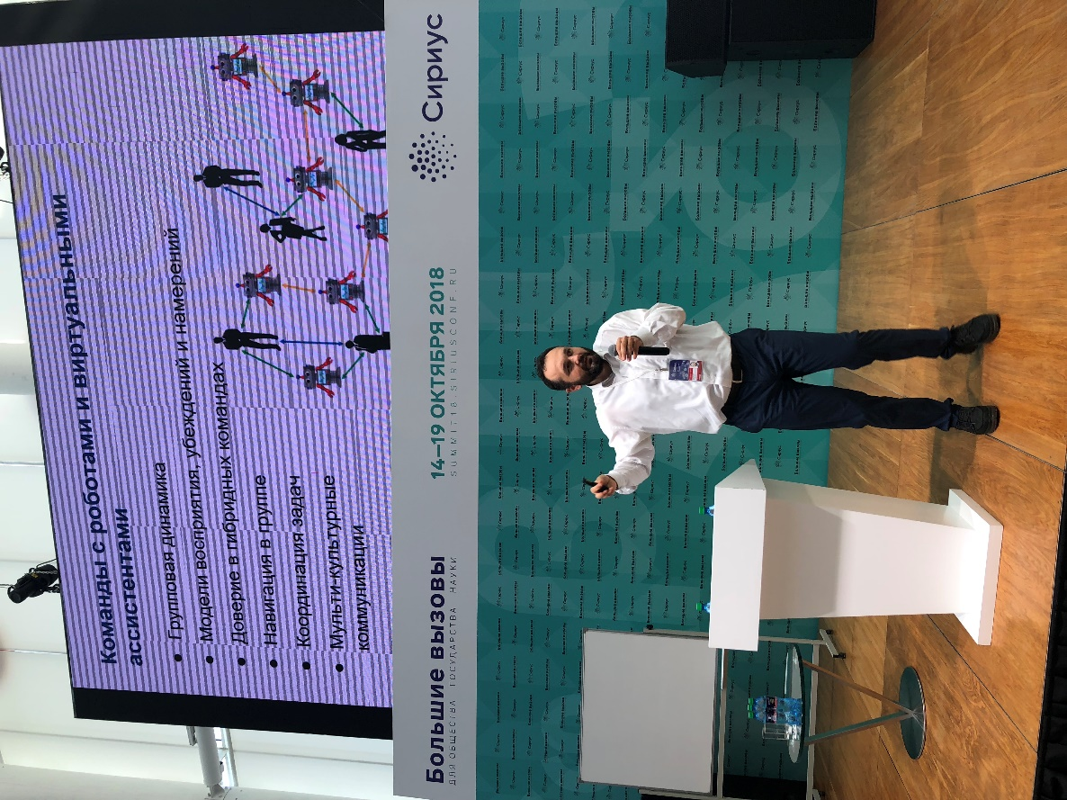

**Выступление Деркача Д.А.**

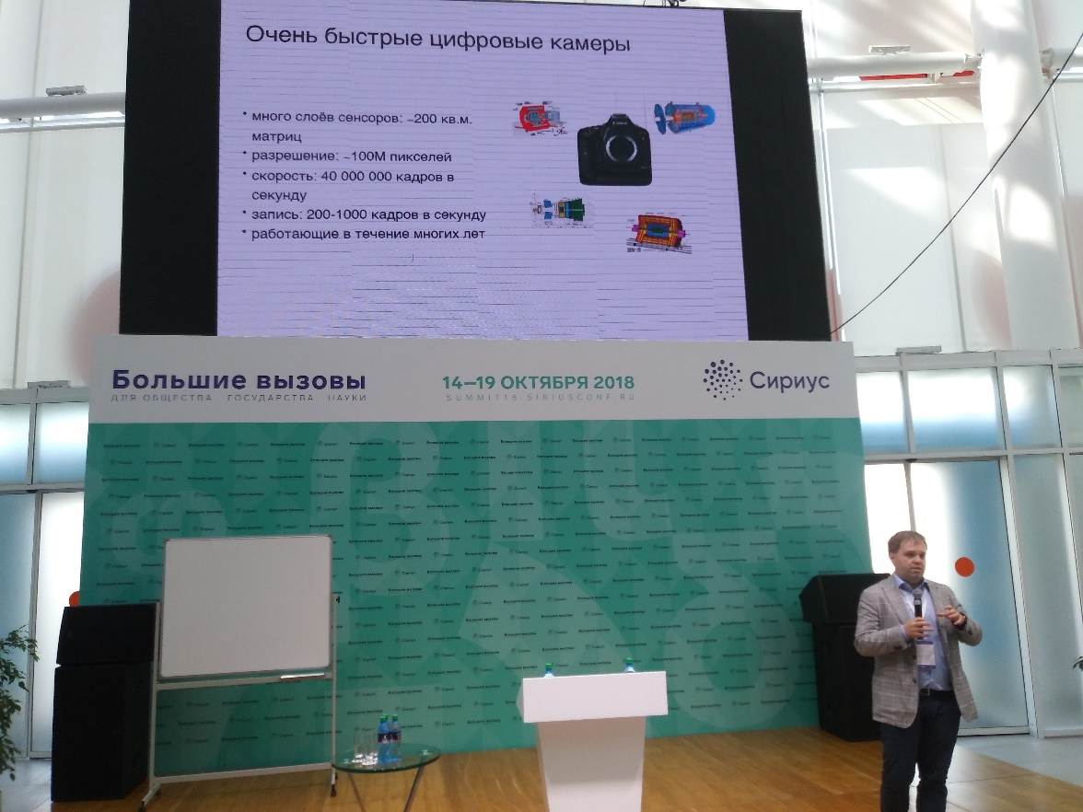

**Выступление Ивашковской И.В.**

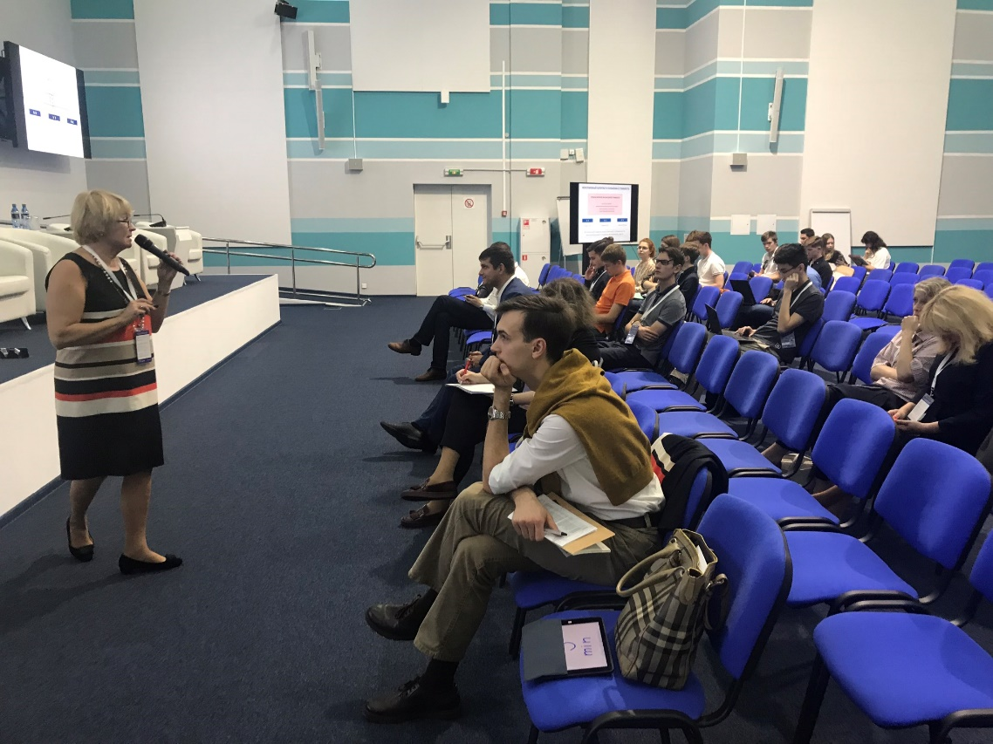

**Выступление Пеникаса Г.И.**

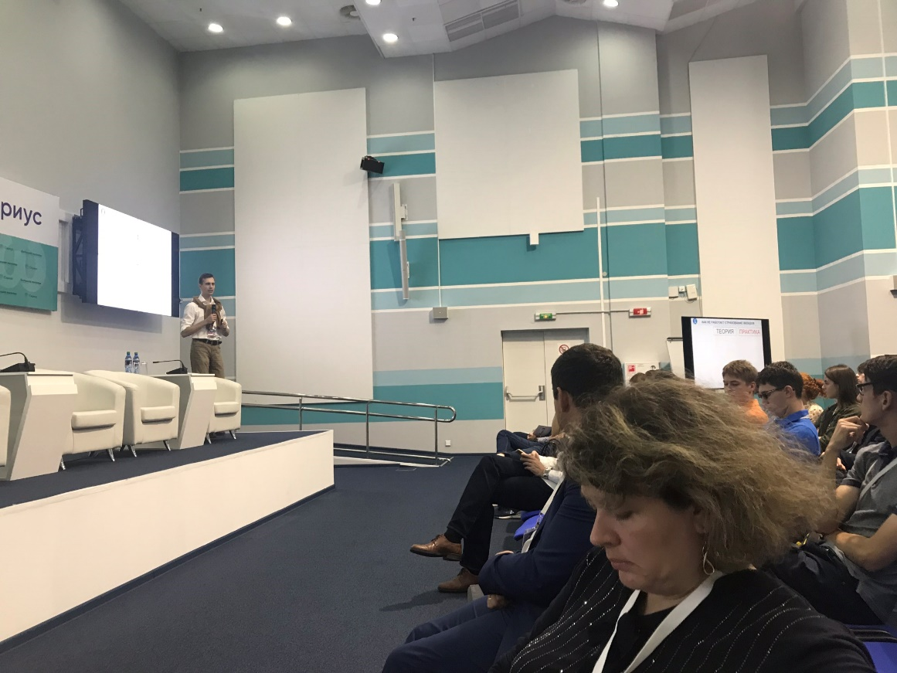

**Встреча со студентами: Деркач Д.А., Пеникас Г.И.**

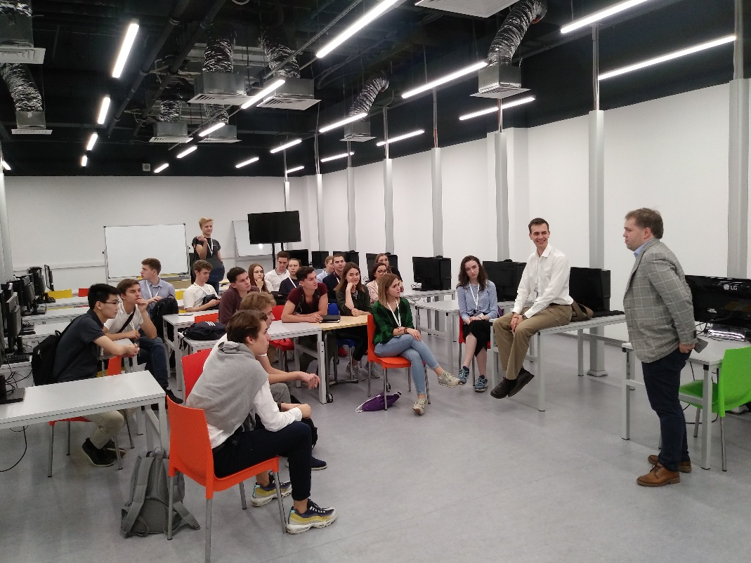

**Встреча со студентами: Деркач Д.А., Яворский Р.Э.**

